#СИДИМДОМА
Мастер-класс для детей "Кошелечки в подарок"

1. Берем лист бумаги, складываем треугольником, лишнюю часть срезаем
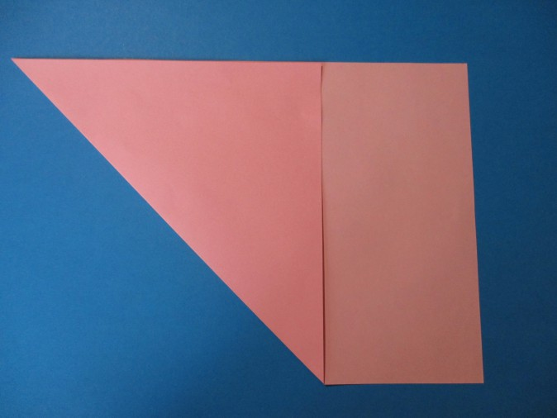
2. Одну часть верхнего уголка сгибаем книзу
2. 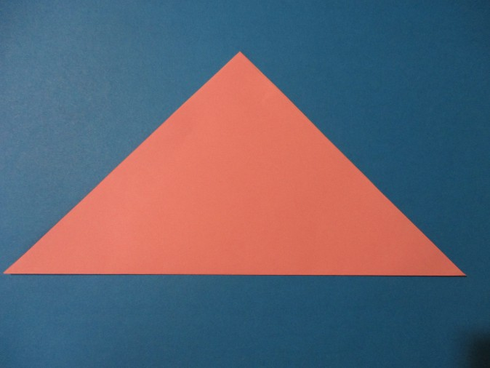 3. 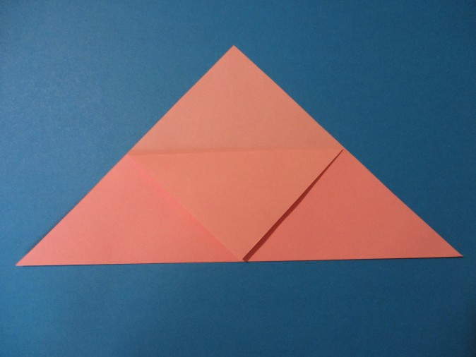
4. Затем правую сторону сгибаем к середине нашего будущего кошелька
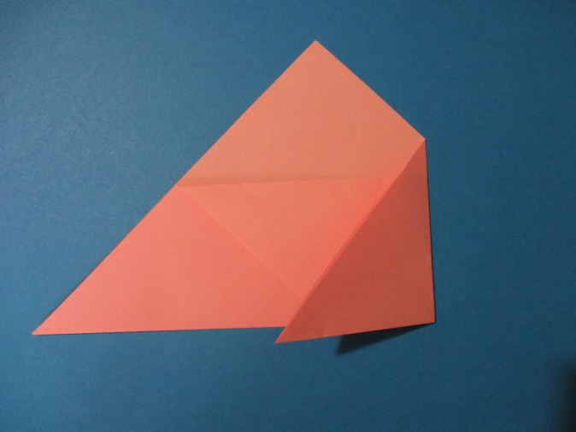
5. То же проделываем с левой стороной
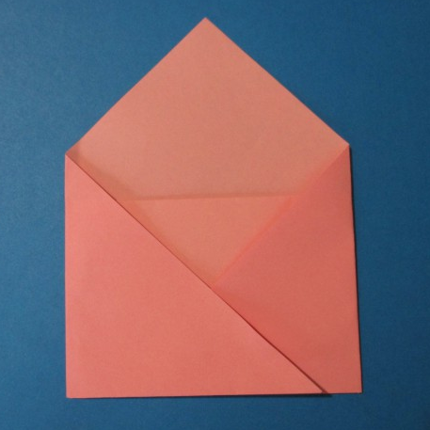
6. Отгибаем уголок и расправляем его, чтобы получился ромбик
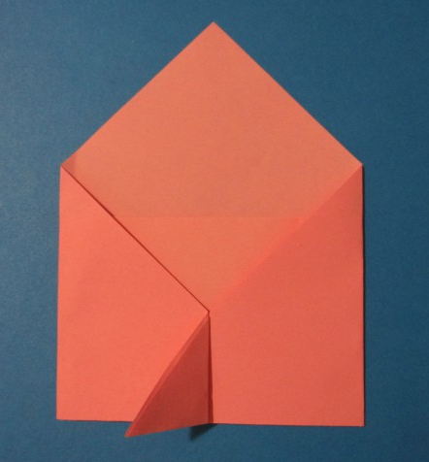 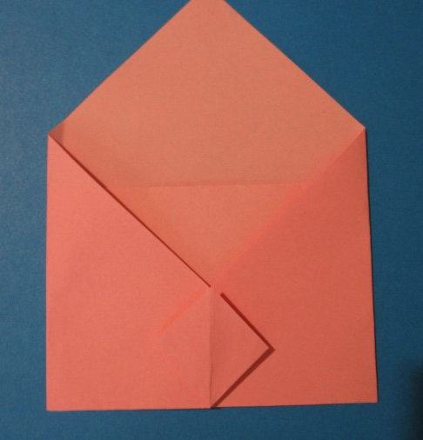 7.
8. Кошелечек готов нам нужно загнуть верхний уголок и "закрыть" его
9. Украсим наш кошелечек
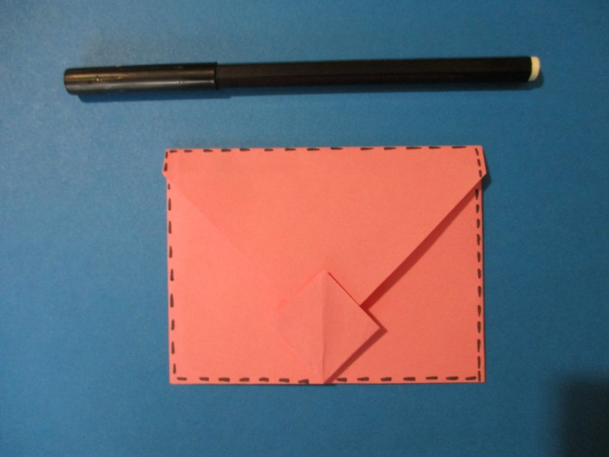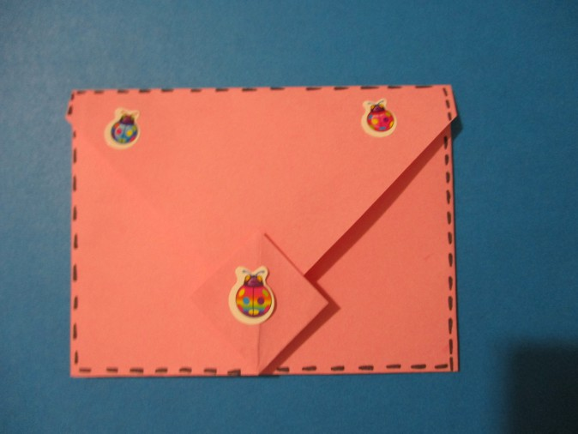
Вот какие кошелечки могут получиться, если подключить фантазию
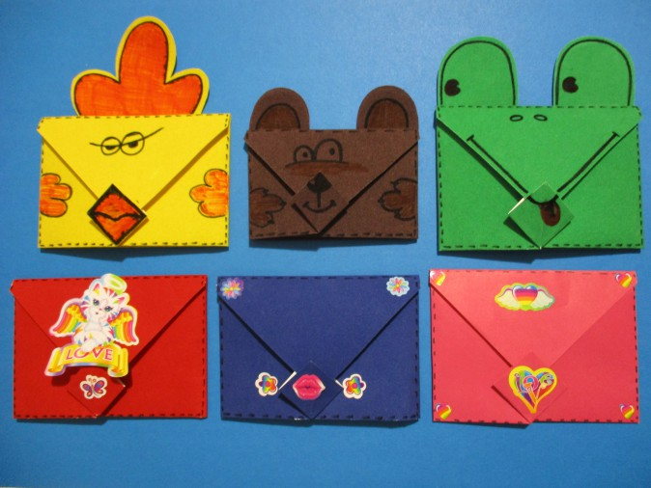
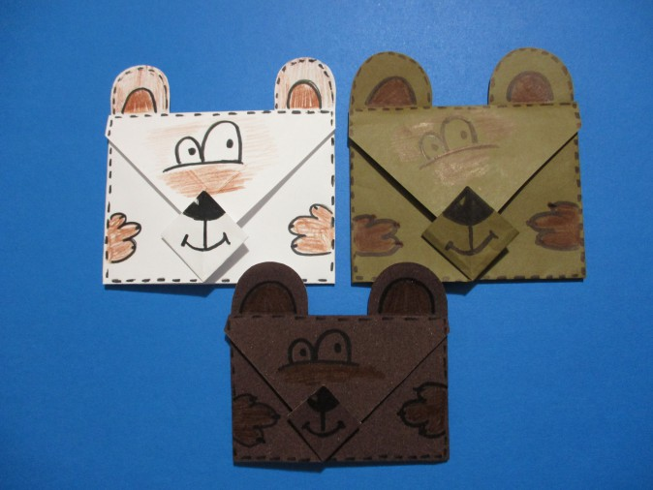

Удачи вам!

